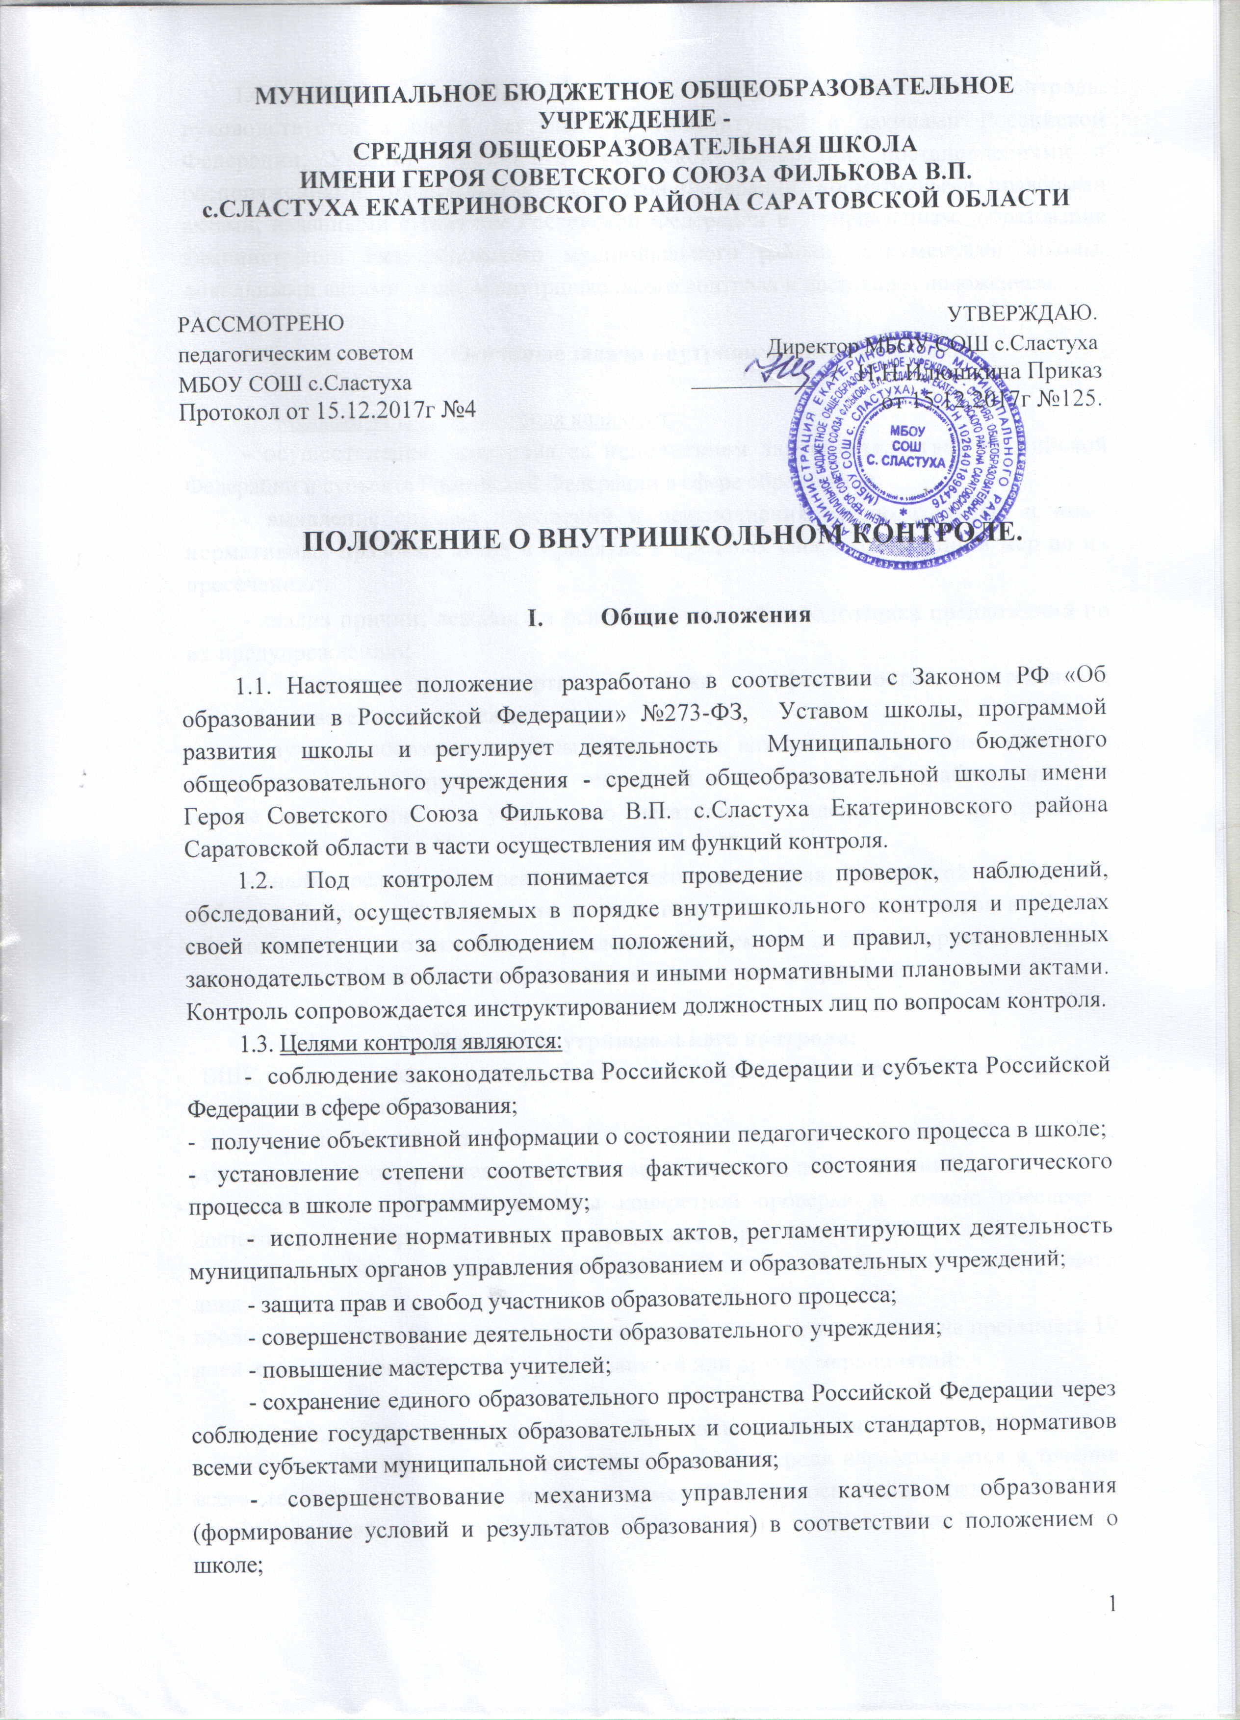

1.4.Администрации МБОУ СОШ с.Сластуха осуществляя контроль, руководствуется в своей деятельности Конституцией и законами Российской Федерации, Указами Президента Российской Федерации, постановлениями и распоряжениями Правительства Российской Федерации, нормативными правовыми актами, изданными субъектом Российской Федерации и управлением образования администрации Екатериновского муниципального района, документами школы, локальными актами, планом внутришкольного контроля и настоящим положением.

Основные задачи внутришкольного контроля

Основными задачами контроля являются:

- осуществление контроля за исполнением законодательства Российской Федерации и субъекта Российской Федерации в сфере образования;
- выявление случаев нарушений и неисполнения законодательных и иных нормативных правовых актов и принятие в пределах своей компетенции мер по их пресечению;
- анализ причин, лежащих в основе нарушений и подготовка предложений по их предупреждению;
- анализ и экспертная оценка эффективности деятельности общеобразовательного учреждения;
- изучение состояния системы образования или ее составляющих, выявление положительных и отрицательных тенденций в их развитии. Разработка на этой основе предложений по устранению негативных тенденций ираспространению позитивного опыта;
- анализ результатов реализации законодательства Российской Федерации, субъекта Российской Федерации и иных нормативных правовых актов в области образования с целью разработки предложений и рекомендаций для принятия мер по повышению эффективности применения этих актов на практике.

Правила внутришкольного контроля:
- ВШК осуществляет директор школы или заместитель директора по учебно-воспитательной работе;
- директор издаёт приказ (указание) о сроках и теме предстоящей проверки, устанавливает срок представления итоговых материалов, план-заседание;
- план-заседание определяет вопросы конкретной проверки и должно обеспечить достаточную информированность и сравнимость результатов ВШК для подготовки итогового документа по отдельным разделам деятельности школы или должностного лица;
- продолжительность тематических или комплексных проверок не должна превышать 10 дней с посещением не более 5 уроков, занятий или других мероприятий;

Основными принципами внутришкольного контроля являются:
- планомерность (проект плана внутришкольного контроля нарабатывается в течение всего текущего года, темы контроля намечаются на основании предшествующих инспектирований и решений (выводов) по ним.Планомерность внутришкольногоконтроля обеспечивает создание комфортных психологических условий для развития всех объектов ОУ);
- обоснованность (четкое представление, понимание о том, что контролировать, когда и во имя чего);
- полнота (охват всех компонентов, направлений системы жизнедеятельности школы, а также результативность их взаимодействия в достижении поставленных целей и задач;
- теоретическая и методическая подготовленность (достаточный уровень компетентности тех людей, кто готовится к предстоящему инспектированию);
- открытость (это один из самых важных принципов ВШК.Каждый непосредственный участник УВП должен знать, в каком «состоянии» он находится, с целью дальнейшего планирования своего будущего развития);
- результативность (принятое решение (вывод) должно быть выполнимым, конкретным, направленным на положительные изменения, рост);
- перманентность – непрерывность (особенно важен этот принцип при отслеживании результатов труда учителя, что делает процесс формирования его профессиональной компетентности непрерывным).
Полноценный контроль должен охватывать все объекты системы образования:
- качество знаний и воспитания;
- уровень здоровья;
- качество организации методической работы;
- программно-методическое обеспечение;
- работа с родителями;
- ученическое самоуправление;
- безопасность жизнеобеспечения образовательного процесса;
- психологическое состояние и условия.
Направления ВШК:
- дидактическая деятельность учителя;
- воспитательная деятельность учителя;
- развитие учащихся средствами учебного предмета;
- уровень педагогического мастерства;
- работа с документацией (учебной, нормативной и т.д.);
- выполнение санитарно-гигиенического режима;
- организационно-управленческая деятельность.

- Организационные виды, формы и методы контроля

3.1. Организационными формами контроля являются:
- персональный
-тематический
-классно-обобщающий
-комплексный
- административный (инициатор и организатор администрация);
- взаимоконтроль (инициатор администрация, а организатор-педагог (руководитель проблемно-методической группы) или инспектор по охране труда, профком и т.д.);
- самоконтроль (инициатор и организатор педагог).
Эти формы инспектирования подразделяются на:
- классно-обобщающий контроль. В школах эта форма контроля применяется традиционно в 1, 5 классах. Изучается поведение учащихся в школе, их активность на уроках, взаимоотношения ученик – учитель - родитель- школа, проверяется освоение стандартов за курс начальной школы (5 класс), уровень развития (1 класс) и т.д. Инспекторами являются администрация, классный руководитель, социальный педагог;
- фронтальный или предметный контроль – изучение состояния преподавания какого-либо предмета по причине очень низкого или высокого качества знаний, или нового предмета, или работы классного руководителя;
- тематический контроль – самая распространенная форма. Имеет место в связи с конкретно выявленной проблемой в ОУ - это все виды текущего контроля;
- персональный контроль проводится с целью оказания методической помощи конкретному учителю, изучения системы работы учителя, внедряющего новые технологии или аттестующегося.
3.2. Внутришкольный контроль представляет собой проверку результатов деятельности общеобразовательного учреждения с целью установления исполнения законодательства и иных нормативных документов, приказов, указаний, распоряжений, а также с целью изучения последствий реализации принятых решений, имеющих нормативно-правовую силу. Внутришкольный контроль осуществляется с использованием методов документального контроля, обследования, наблюдения за фактическим состоянием проверяемого объекта, экспертизы, анкетирования, опроса участников образовательного процесса, контрольных срезов освоения учебного материала и иных правомерных методов, способствующих достижению цели контроля.
3.3.Контроль осуществляется в виде плановых, оперативных проверок и мониторинга.
Контроль в виде плановой проверки осуществляется в соответствии с утвержденным планом-графиком, который обеспечивает периодичность и исключает нерациональное дублирование в организации проверок.
Оперативный контроль осуществляется в целях установления и проверки сведений о нарушениях, указанных в обращениях граждан и организаций, и урегулирования конфликтных ситуаций вотношениях между участниками образовательного процесса.
Контроль в виде мониторинга позволяет осуществлять постоянное наблюдение за нормируемой деятельностью общеобразовательного учреждения, сбор и обработку информации (например, по результатам аттестации школьников, по состоянию здоровья детей, по организации питания и другим вопросам) для эффективного решения задач управления общеобразовательным учреждением.
Контроль сопровождается инструктированием - обучением задействованных лиц по вопросам применения норм законодательства на практике и разъяснением положений нормативных правовых актов.
3.4. Видамивнутришкольного контроля является:
- предварительный (предварительное знакомство)
- текущий (непосредственное наблюдение за учебно-воспитательным процессом)
- итоговый (изучение результатов работы школы, педагогов за четверть, полугодия, учебный год
3.5. Методами контроля над результатами учебной деятельности является:
- наблюдение
- устный опрос
- письменный опрос
- письменная проверка знаний ( контрольная работа)
- беседа, анкетирование, тестирование.

IV. Результаты контроля

4.1. Результаты контроля оформляются в форме аналитической справки, справки о результатах проверки, служебной записки или доклада о состоянии дел по проверяемому вопросу или иной формы, установленной муниципальным органом управления образованием (далее - итоговый материал).
Итоговый материал должен содержать констатацию фактов, выводы и, при необходимости, предложения. К нему могут прилагаться копии документов, удостоверяющие изложенные в итоговом материале факты и подтверждающие правильность выводов.
4.2. Результаты контроля доводятся до сведения педагогического коллектива общеобразовательного учреждения в течении двух недель со дня окончания контроля. Проверяемый после ознакомления с результатами контроля визирует итоговый материал контроля, при этом он вправе сделать запись о несогласии с результатами контроля в целом или по отдельным фактам и выводам.
4.3. По итогам контроля, в зависимости от формы, целей, задач проверки и с учетом реального положения делпроводятся заседания педагогических советов, производственные совещания, рабочие совещания с педагогическим коллективом.
4.4. Руководитель общеобразовательного учреждения по результатам контроля может принять следующие решения:
- об издании соответствующего приказа или иного нормативного правового акта;
- об обсуждении материалов контроля коллегиальным органом или органомсамоуправления;
- о повторном контроле с привлечением определенных специалистов;
- о дисциплинарной ответственности участников образовательного процесса;
- иные решения в пределах своей компетенции.
4.5. Результаты контроля сведений, изложенных в обращениях граждан, в обращениях и запросах организаций, должны быть сообщены этим гражданам и организациям в установленном порядке и в установленные сроки.
4.6.Результаты тематической проверки могут быть оформлены одним документом.
4.7. Директор OУ по материалам контроля принимает соответствующее решение. Он может затребовать план мероприятий по устранению отмеченных в ходе проверки нарушений и недостатков или справку по итогам проделанной работы. Срок действия данного положения: без ограничений.

Для подведения итогов контроля используются такие формы:
- педсовет;
- административное совещание (при директоре);
- заседания методического объединения;
- приказ по школе, справки.

